Чӑваш Республикин  КАНАШ ХУЛА  АДМИНИСТРАЦИЙĔ  ЙЫШĂНУ  ____________№____________  Канаш хули | 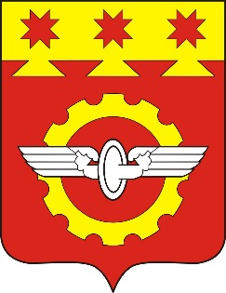 | АДМИНИСТРАЦИЯ  ГОРОДА КАНАШ  Чувашской Республики  ПОСТАНОВЛЕНИЕ  ____________№____________  город Канаш

О выявлении правообладателя ранее
учтенного объекта недвижимости

В соответствии со статьей 69.1 Федерального закона от 13.07.2015 №218-ФЗ «О государственной регистрации недвижимости» Администрация города Канаш Чувашской Республики постановляет:

- В отношении земельного участка с кадастровым номером 21:04:070302:68 расположенного по адресу: Местоположение установлено относительно ориентира, расположенного в границах участка. Почтовый адрес ориентира: Чувашская Республика, г. Канаш, коллективный сад «Строитель-1», уч-к 63, категория: земли населенных пунктов, вид разрешенного использования: для коллективного садоводства, общей площадью 455 кв. м. в качестве его правообладателя, владеющего данным земельным участком на праве общей долевой собственности, выявлены: Теплов Василий Витальевич, ________ г.р., паспорт серии _____ № _________, выдан ______________, дата выдачи ____, СНИЛС ____________, проживающий по адресу: _______________________; Теплов Виктор Витальевич, ______ г.р., паспорт серии _____ № __________, выдан ______________, дата выдачи ______, СНИЛС _____________, проживающий по адресу: ___________________________________.
- Право собственности в праве общей долевой собственности Теплова Василия Витальевича, Теплова Виктора Витальевича, на указанный в пункте 1 настоящего постановления земельный участок подтверждается ___________________.
3. Отделу экономики и имущественных отношений направить в орган регистрации прав заявление о внесении в Единый государственный реестр недвижимости сведений о правообладателе ранее учтенного объекта недвижимости в течение 5 рабочих дней с момента принятия настоящего постановления.
4. Настоящее постановление вступает в силу со дня подписания.
5. Контроль за исполнением настоящего постановления возложить на заместителя главы - начальника отдела экономики и имущественных отношений администрации города Канаш Чувашской Республики – Белова Н.И.

Глава города В.Н. Михайлов

